GUIA DE APOYO AL EQUIPO DE TUTORES

BIENVENIDA

Plan Integral de Acompañamiento al Estudiante (PIAE+)

¡Bienvenido/a al equipo PIAE+, la familia PIAE+!
Te damos la más cálida bienvenida como tutor/a y deseamos que tu paso por el PIAE+ te aporte experiencias inolvidables y vínculos irrompibles con las increíbles personas que conocerás en él.
En primer lugar, agradecemos que quieras dedicar tu tiempo a ayudar a tus compañeros/as de nuevo ingreso y que sus primeros días y meses sean lo más agradables posibles.
Este plan tiene como principal objetivo que todos y cada uno de nuestros estudiantes sientan que son nuestra prioridad durante su paso por la UPV, que nos esforzamos por descubrir sus fortalezas, suavizar sus debilidades y trabajar cada día para que recuerden la UPV como uno de los mejores lugares que han contribuido a su formación intelectual y personal.
Como estudiante tutor TÚ eres uno de los pilares de este equipo, y una de las claves para hacer este objetivo realidad.
Tus estudiantes tutelados depositarán su confianza, sus miedos y sus inseguridades en ti y TÚ serás su punto de conexión con el resto del programa PIAE+. Esto supone mucha responsabilidad, pero verás que te aporta una gran satisfacción personal, pues también compartirán contigo sus éxitos, sus experiencias y su gratitud por el tiempo y energía que les dedicas.

¡Pero esto no significa que tengas que enfrentar la responsabilidad solo! Todo el equipo PIAE+ estará contigo.
Trabajarás mano a mano con Profesores tutores de tu centro, y juntos formaréis el Equipo de Tutores y podréis apoyaros para resolver sus dudas o situaciones complicadas, así como ayudaros entre vosotros.
También, contaréis con el apoyo del Responsable y del Coordinador PIAE+ de tu centro, ambos estarán a vuestra disposición para resolver cualquier situación y ayudaros a realizar vuestras funciones de la mejor manera posible. Ellos harán de intermediarios entre vosotros y el equipo directivo del programa, y todos trabajaréis juntos para hacer el objetivo del PIAE+ realidad.
Para ayudarte en esta primera fase del curso, hemos desarrollado esta Guía para Estudiantes-Tutores, indicándote las funciones que realizarás, un ejemplo de carta de presentación a tu equipo, preguntas potenciales que tus estudiantes podrían plantearte con sus respuestas, así como consejos generales para hacer la tutorización lo más cómoda posible.
¡Una vez más bienvenido/a al equipo!
Muchas gracias

¿QUÉ TENGO QUE HACER COMO TUTOR/A?

Seguro que te rondan las primeras preguntas ¿qué tengo que hacer como tutor/a?, ¿cómo puedo ayudar al estudiante de nuevo ingreso?, ¿seré un buen tutor/a? y, si me preguntan algo que no sé, etc.
La función principal será Guiar y orientar al estudiante de primer curso en el ámbito social, personal y académico, a la vez que influir directamente en una mejora de las relaciones entre estudiantes y profesorado.
Para ayudarte en el acompañamiento de tu grupo tutorial, contarás con el/la Responsable PIAE+ de tu centro quien forma parte del equipo directivo y coordina tanto el programa (actividades) como al equipo de tutores. En la siguiente tabla, te indicamos los responsables PIAE+ de los distintos centros de la UPV:

CENTRO | RESPONSABLE PIAE+ | CORREO ELECTRÓNICO
EPSA | Antonio Arques | aarques@txp.upv.es
EPSG | Eva Mestre | sub_alumnado.epsg@upv.es
ETSA | Susana Iñarra | suiab@ega.upv.es
ETSIAMN | Ana Albors | aalbors@upv.es
ETSIAMN | Penélope Gutierrez | pgutierr@upvnet.upv.es
ETSICCP | Rosa Arroyo | maarlo3@cam.upv.es
ETSID | Alicia Herrero | aherrero@mat.upv.es
ETSIE | Paloma Arrué | paarbu@csa.upv.es
ETSICGT | Natalia Garrido | ngarrido@cgf.upv.es
ETSII | Andrés Lapuebla | anlafer0@mes.upv.es
ETSINF | Eliseo J. Marzal | emarzal@dsic.upv.es
ETSIT | Marta Cabedo | marcafab@dcom.upv.es
FBBAA | Eva Pérez Marín | esguitar@doe.upv.es
FADE | Ester Guijarro | esguitar@doe.upv.es

Además, te apuntamos cositas más concretas más o menos ordenadas por tiempo:
- Recibirás un listado con los datos de tus estudiantes (subgrupo de prácticas), más o menos un total de 25 (dependerá del centro) y así podrás crear un grupo de Telegram tras la finalización de las matrículas en verano.
- Una vez creado el grupo, contactarás con ellos. Ahí te presentarás formalmente como su estudiante tutor/a, les indicarás que estás a su disposición y te ofrecerás a contestar sus dudas e inquietudes. Te proponemos un ejemplo de escrito de presentación que puedes adaptar a tu gusto o usar directamente “Carta de presentación”.
JULIO
“Carta de presentación: ¿Qué decir y qué no decir?
¡Hola, os doy la bienvenida a la UPV y al Plan Integral de Acompañamiento al Estudiante PIAE+!
Mi nombre es ……. ….......... ............, soy estudiante de (titulación) de (curso) y tengo/he tenido la suerte de ser vuestro estudiante tutor este año/curso.
En primer lugar, quiero felicitaros a todos por haber conseguido llegar hasta aquí. El esfuerzo de tantos años de duro trabajo ha dado sus frutos y habéis conseguido dar el siguiente paso en vuestra trayectoria académica.
Este año empezáis la aventura increíble que es el paso por la universidad, y mi objetivo como vuestro estudiante tutor, es ayudaros a disfrutar al máximo de este periodo, superar las dificultades que puedan surgir y aprovechar la gran cantidad de oportunidades que brinda la UPV.
Estoy a vuestra disposición para contestar cualquier duda que os pueda surgir, orientaros, aconsejaros y acompañaros en los momentos de dificultad y contaros todo aquello que aprendí en mi primer año y que puede seros de ayuda.
He creado un grupo de Telegram, con todos los que estáis en el mismo grupo de prácticas, así facilitamos la comunicación entre nosotros.
¡Trabajemos juntos para que estos años sean realmente los mejores de vuestra vida!

- Informarles sobre el programa PIAE+, de la existencia y disponibilidad de un profesor tutor, que tendrá una participación a demanda en el equipo y al que pueden acudir con sus preguntas o con el que pueden reunirse de ser necesario.
SEPTIEMBRE
- Contestar las dudas y preguntas que te puedan plantear a través del Telegram.
Sobre el grupo de Telegram deberás:
- Incluir en el grupo de telegram a los alumnos que realicen un cambio de grupo al inicio del curso y que por tanto pasen a pertenecer al subgrupo de prácticas que compone tu grupo de tutorización.
- Borrar del grupo a los estudiantes que se den de baja del grupo de prácticas y/o del grado, que realicen un cambio de grupo al inicio del curso y que por tanto ya no pertenezcan al subgrupo de prácticas que compone tu grupo de tutorización.

- Reunirte con los estudiantes si lo necesitan, individual o grupalmente.

- Informarles de las Jornadas de Acogida y la feria de servicios de septiembre.

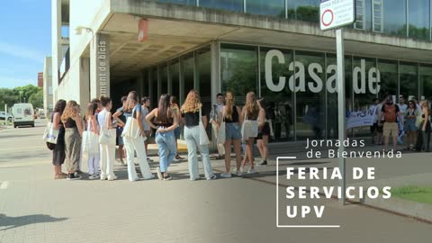
Las Jornadas de Acogida y la feria de Servicios del 2022

- Quedar con ellos en las Jornadas de Acogida para conocerlos presencialmente.
- Si tienes estudiantes de fuera y que vendrán por primera vez a la UPV en septiembre, puedes enviarles el video del centro con los servicios (elige tu centro y envíale el link para que pueda hacer el recorrido virtual por las instalaciones del centro).

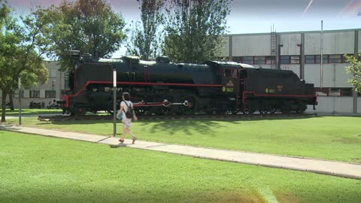
Ejemplo recorrido virtual por los servicios de la ETSII

- Contactar con el profesor tutor de tu equipo de las necesidades y requerimientos de los estudiantes a lo largo del curso.
- Avisar a los estudiantes de las fechas de las 4 reuniones principales y que aparecerán en su calendario oficial (avisar al principio del curso y recordarlo previamente a todas ellas). Estas reuniones son: Jornadas de Acogida, reunión previa a primeros parciales, reunión previa a segundos parciales y después del primer cuatrimestre.
- Acudir con ellos a esos 4 eventos y tomar evidencias de ello.
- Acompañar a tus estudiantes a los eventos a los que asistáis como grupo (jornadas, ferias, charlas, etc).
- Explicar a tus estudiantes el funcionamiento de la APP y del PoliformaT.
- Llevar el seguimiento de asistencia a reuniones y eventos de tus estudiantes.

OCTUBRE

- Facilitar la integración en el centro y en la universidad
- Redirigir a los estudiantes a los diferentes servicios de la universidad para cubrir sus necesidades. En el anexo 1, tienes un listado de posibles preguntas y a qué servicios derivar en cada caso.
- Desarrollar las sesiones de tutoría planificadas para el primer curso
- Orientar sobre métodos y exigencias del estudio universitario
- Informar sobre proyectos institucionales
- Ofrecer apoyo e información sobre los servicios y actividades universitarios
- Aclararles dudas sobre la metodología y formas de evaluación del centro y la titulación.
- Realizar un seguimiento grupal e individual de los estudiantes. Redirigir a los estudiantes a los que se detecte en situaciones de bajo rendimiento al GOPU (Gabinete de Orientación Pedagógica Universitaria.

IMPORTANTE: Después de los primeros meses de curso, el responsable PIAE+ de tu centro te informará sobre las actividades y tutorías planificadas para que realices un acompañamiento de calidad. En el anexo 3, te proponemos contenidos para abordar en cada sesión de tutoría (a modo orientativo).

Cómo afrontar determinadas preguntas

Es difícil recoger todas las preguntas que nos pueden plantear nuestros tutelados, pero, nuestra experiencia nos permite apuntaros algunas que son bastante habituales, revísalas y así tanteas si sabrías responderlas (anexo 1):
¿Qué me pueden preguntar sobre el CAMPUS?
Sobre algún servicio universitario: | Tienes la guía de servicios del PIAE+ (https://piae.blogs.upv.es/files/2022/07/Guia-de-Servicios-UPV.pdf)
¿Dónde puedo descansar entre clases? | Sala de ocio de la casa del alumno en el edificio 4K, a las diferentes cafeterías del campus y recomiéndale que disfrute de la naturaleza en las zonas verdes.
¿Qué actividades ofrece la UPV? | Cada servicio de la UPV ofrece actividades propias como, por ejemplo, culturales, musicales, deportivas, formativas, …
¿Qué opciones deportivas ofrece la UPV? | Son muchas las propuestas que te ofrece la UPV. Consultar la web del Área de deportes
¿Cómo encuentro las aulas? | En la APP de la UPV, al “Buscador de espacios del menú principal”

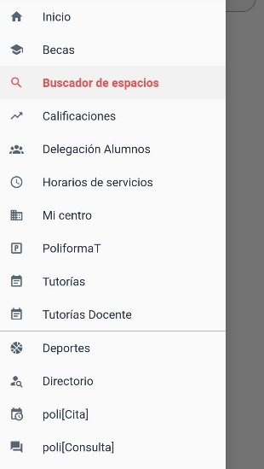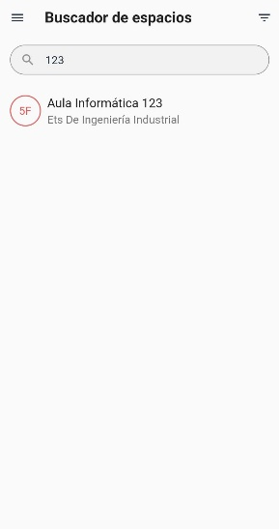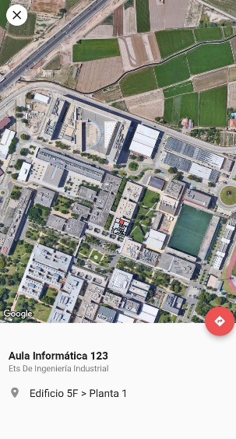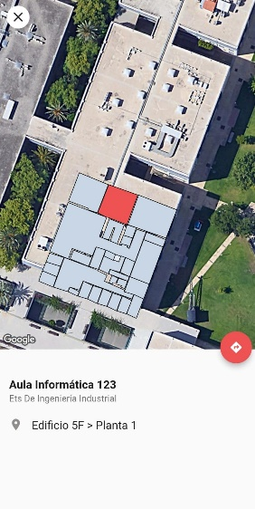
¿Qué me pueden preguntar sobre la UPV digital?
Si no asisto a una clase por motivos personales, ¿hay alguna forma de verla o asistir a otra? | Pregunta al profesor si la clase está grabada y por tanto, dispones de ella en Microsoft Stream; o tal vez puedas asistir a esa misma clase impartida a otro grupo (por ese profesor o por otro distinto).
¿Qué contenido tengo disponible en el PoliformaT sobre las diferentes asignaturas? | La Guía docente: criterios de evaluación, notas mínimas, tareas, contenidos, información general.
¿Qué hay en la Intranet? | Información personal y de asignaturas:  - Listado de los profesores.  - Calificaciones obtenidas en el apartado notas.  - Horario; directorio de alumnos; plan de estudios; listados y orlas;  Secretaria virtual:  - Documentación matrícula: Recibos; Nº de cuenta bancaria; autorización cargos bancarios; Compromiso de Honestidad Académica.  - Certificados, justificantes, solicitudes:  - Cambios de grupo; evaluación por curriculum; Becas; Matrícula a tiempo parcial; Tutorías del profesorado; Aplazamiento importes de matrícula;  - Policonsulta y polisolicita.  Servicios: para gestionar aspectos sobre ellos: solicitar cita en el médico, reservar pista deportiva, ...
¿Cómo tener licencia de Word o Excel (microsoft)? | La UPV proporciona dicha licencia a todos sus estudiantes (averiguar dónde).
¿Cómo conseguir un programa informático necesario para clase? | Solicitar la licencia de estudiante y descargar el programa en su ordenador (cómo).  Utilizar el escritorio virtual de la UPV, PoliLabs, para acceder desde su dispositivo, y hacer uso del escritorio remoto de la UPV, donde todos los programas están ya descargados. Podrá usarlos sin tener que descargarlos y sin que ocupen espacio de su disco duro.
No consigo descargar un programa o software. | Hacer un GREGAL (a través de la intranet): Gestión de solicitudes e incidencias informáticas.

¿Qué me pueden preguntar sobre el GRADO?
Algunas cuestiones, seguro que podrías informarle de todo | ¿Qué pasa si suspendo una asignatura?  ¿Cuáles son las asignaturas más difíciles del grado?  ¿Cómo hay que estudiar cada asignatura?  ¿Cuáles son los profesores más exigentes?  ¿Cómo funcionan las recuperaciones?  ¿Cómo pido una tutoría?  ¿Cómo funcionan los mínimos?  ¿Qué es la guía docente?  ¿Es obligatoria la asistencia?  ¿Cómo puedo solicitar un cambio de grupo?  ¿Qué puedo hacer si por trabajo no puedo asistir a las practicas obligatorias?

Como estudiante de la UPV, es interesante que conozcas el Gabinete de Orientación Psicopedagógica Universitaria (GOPU) ya que te ofrece ayuda en aspectos relacionados con tu aprendizaje (mejora del rendimiento académico, orientación académica para la toma de decisiones, …) y tu crecimiento personal (manejo del estrés, superar los problemas de relación, …) durante tu estancia en la Universidad (anexo 2).
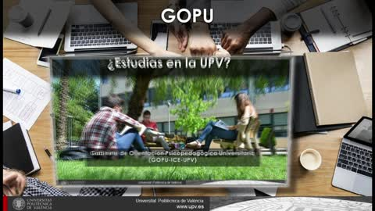
Video explicativo del GOPU

¿Qué situaciones te pueden
plantear el estudiantado y puedas derivar al GOPU?
- Si tienen un problema académico serio tal como: dificultades para concentrarse en los estudios, bajo rendimiento académico, ansiedad ante exámenes, problemas de relación con compañeros, determinadas situaciones personales que influyen en el estudio, …
- También te pueden plantear que no tienen claro si quieren continuar con sus estudios o bien cambiar de grado.
- Si te preguntan que tienen dificultades para hablar en público, necesitan formación para resolver conflictos en grupo, adquirir estrategias de aprendizaje o de crecimiento personal pueden participar en el Plan de apoyo al aprendizaje del estudiantado de la UPV.
  - Derivar al blog del ICE: https://www.ice.upv.es/estudiantes/plan-de-apoyo-al-aprendizaje-del-estudiantado-de-la-upv/actividades-de-formacion-estudiantado/
- ¿Cómo obtener créditos por actividades en estudios de Grado?
  - En el ICE, puedes realizar formación en competencias transversales y desarrollo personal que, además de recibir un certificado de asistencia, puedes obtener hasta 2 créditos por actividades.

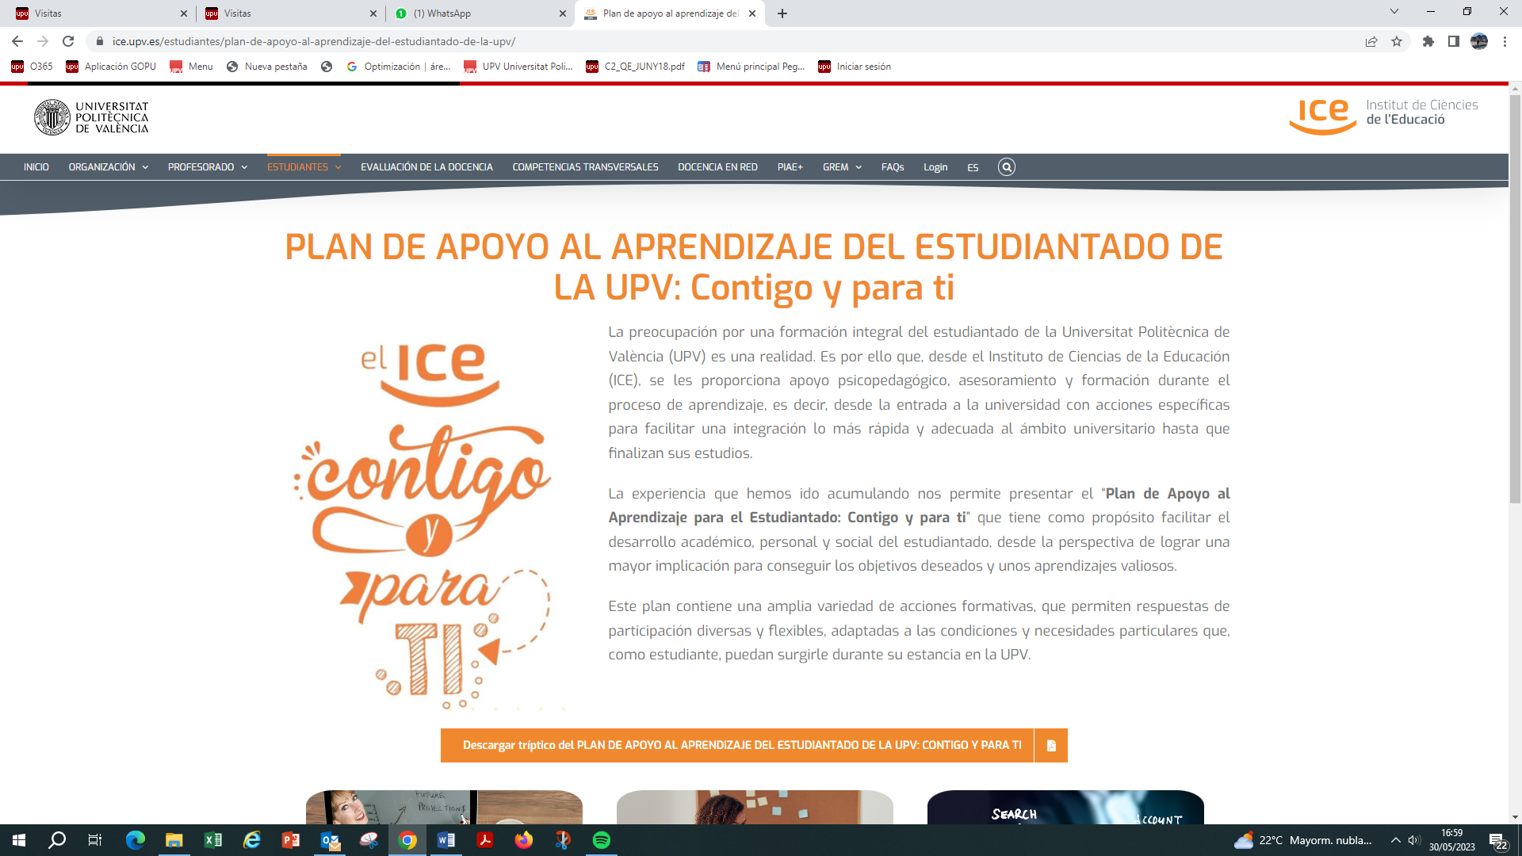
Web del ICE· “Plan de apoyo al aprendizaje del estudiante

ANEXO 1: OTRAS CUESTIONES ACADÉMICAS
- Trabajo a la vez que estudio y no me da tiempo a asistir a las practicas obligatorias. ¿Cómo lo puedo solucionar?

  - Infórmale de la existencia de la dispensa académica, que le permite no incluir las prácticas en su calificación final y, por tanto, no tener que asistir a estas sin sufrir las consecuencias de una penalización académica por ello.

- Necesito imprimir unos planos tamaños A3, ¿hay algún lugar cercano?
  - Indicar las reprografías ubicadas en diferentes zonas del campus.
  - Acceder a su intranet, en el apartado servicios, y enviar a ReproExpress (en el Ágora) el documento que quiere imprimir.

- ¿Dónde puedo estudiar en el campus?
  - Infórmale de la existencia de la biblioteca general, las bibliotecas de los centros y la casa del alumno, así como sus amplios horarios de apertura.
    - Bibliotecas de las escuelas abiertas de 9:00 hasta las 20:30 en periodo de clases y hasta las 21:45 en temporadas de exámenes (entre semana)
    - Biblioteca general abierta de 8:30 hasta las 21:45 en periodo de clases y hasta las 01:00 en temporada de exámenes (entre semana y fin de semana, no festivos)
    - Casa del alumno abierta desde las 7:00 hasta las 23:00 en periodo de clases y hasta las 04:00 en temporada de exámenes (entre semana y sábados fuera de la época de exámenes).

- Quiero hacer algún deporte: clases dirigidas; ir individualmente al gimnasio.
  - Informarles de la existencia del Servicio de Deportes UPV

- Pertenezco a una familia numerosa o monoparental. ¿Qué supone eso? ¿Qué puedo hacer?
  - Si es miembro de una familia numerosa o monoparental, las tasas de matrícula son la mitad de las habituales. Desde la intranet: en secretaria Virtual y apartado documentación matrícula deberá: añadir el documento escaneado de su carnet de familia numerosa o monoparental. Si ya se ha informado de ello en el momento de la matrícula, ya habría terminado.
  - Si no lo ha hecho, debe avisar en secretaria (presencialmente o con una Policonsulta) de cuál es su circunstancia. También puede entregar presencialmente el carnet escaneado.
  - Soy familia numerosa o monoparental pero no tenía el carnet en el momento de la matrícula. ¿Qué puedo hacer?
    - Aclárale que aún está a tiempo de aportar la documentación (que siga las instrucciones del apartado anterior)

- Voy a presentarme al examen de conducir o a un examen oficial de idiomas y la fecha del examen coincide con una práctica obligatoria. ¿Qué puedo hacer?
  - Dicho examen es un examen oficial, los profesores están obligados a permitirte asistir a otro grupo de prácticas en un horario en que si puedas realizarla.

- No tengo ordenador y en clase me recomiendan llevar un ordenador portátil ¿Qué puedo hacer?
  - La universidad ofrece un servicio de préstamo de portátiles durante 15 días, y pasado ese tiempo puedes volver a solicitarlo las veces que lo necesites. Debe acudir a la biblioteca general.

- Quiero encontrar un trabajo que pueda compaginar con mis estudios. ¿Qué puedo hacer?
  - Derivar al estudiante a la fundación Servipoli o al Servicio Integrado de Empleo (SIE).

- Quiero sacarme un título de idiomas.
  - Informarles de la existencia del Centro de Lenguas y los descuentos específicos para estudiantes UPV.

- Tengo una idea de negocio, pero no tengo los recursos y medios para conseguirlo solo.
  - Derivar al estudiante a Ideas UPV. Allí escucharan su idea y, si es bien recibida, le proporcionaran en la medida de lo posible instalaciones, infraestructura, personal, presupuesto y asesoría para conseguir hacer de su idea un negocio rentable.

- Soy deportista de élite. ¿Qué implica eso en mis estudios universitarios?
  - Redirigirle a la secretaría de su centro para preguntar que implica en esa titulación específica y las ventajas que supone: matricularse de los primeros para acoplar mejor su horario, convalidar determinados créditos, etc.

- No sé qué estudiar para hacer bien el examen. ¿Qué puedo hacer?
  - Redirígele al propio PoliformaT de la asignatura, para que investigue si hay publicados exámenes de años anteriores con los que pueda trabajar.
  - Redirígele a su propio profesor. Infórmale de la posibilidad de solicitar tutorías con los profesores para comentar dudas o recibir consejos acerca de métodos de estudio.
Acerca de la carrera/escuela:
- Tengo un problema académico serio.
  - Derivar al alumno a GOPU Gabinete de Orientación Pedagógica Universitaria.

ANEXO 2: ORIENTACIONES PARA LA ATENCIÓN A LA DIVERSIDAD DEL ESTUDIANTE UPV

- Difundir los servicios de apoyo específicos que atienden al estudiante con necesidades específicas a través de:
  - Primer día de clase. Cada profesor deberá dedicar un espacio para presentar los servicios de apoyo al estudiante (facilitar las slides y guía específica)
  - Cartelería en las aulas y en espacios del centro que sean visibles
  - Insistir en la formación de tutores los canales de derivación
  - Elaborar una guía/tríptico visual con los servicios más destacados y
  - Hablar con las secretarias de los centros (estén informados)

- Ofrecer formación para profesorado y estudiantes sobre “trastornos específicos”, colaboración con CEDAT y SAPE
- Generar recursos con información específica de los trastornos para tutores. En CEDAT tienen recursos que estarán disponibles en la nueva web piae+
- Plantear una campaña de sensibilización hacia una CULTURA INCLUSIVA a través de:
  - Jornada
  - Correos específicos al profesorado y tutores
- Establecer desde Equipo Tutores la posibilidad de Tutores de Carrera en casos específicos de estudiantes
- Establecer un proceso de comunicación directa, fiable y ética (protección de datos) entre servicios-profesorado-tutores que atiende a estudiantes “CEDAT”. Jefe de estudio (comunicación entre profesorado experimentado y el nuevo que acoge al estudiante)
- Optimizar la comunicación entre los distintos servicios de apoyo que garanticen una respuesta para el estudiante lo más fluída y cálida posible.
- Retomar equipo de trabajo (1 representante de cada servicio) para coordinación, etc.

ANEXO 3: ORIENTACIONES PARA LA ATENCIÓN A LA DIVERSIDAD DEL ESTUDIANTE UPV
SESIONES TUTORIALES |  | OBJETIVOS Y TEMAS A ABORDAR EN LA TUTORÍA
1 | INICIO DE CURSO  SEPTIEMBRE  Jornadas de Acogida | Jornadas de Acogida: Presentar programa PIAE+ y tutores (en general)  Acercarles al nuevo entorno universitario: visitar instalaciones, información de interés para los tutelados, etc. Participar en la feria de servicios universitarios.
2 | INICIO DE CURSO  SEPTIEMBRE  FORMACIÓN Y PRESENTACIÓN GRUPO TUTORIAL | Formar el grupo tutorial: presentación de estudiantes y tutores.  Concretar la ayuda y apoyo que los tutores les pueden proporcionar.  Acordar y planificar los encuentros tutoriales  Adquirir información sobre el Programa PIAE+.  Ampliar/repasar lo visto en Acogida  Reforzar aspectos clave del PoliformaT.  Atender dudas que planteen los y las estudiantes de nuevo ingreso
3 | MITAD-FINAL DE SEPTIEMBRE  PUESTA EN MARCHA DEL CURSO | Analizar el primer contacto con las asignaturas, profesores, metodología y de evaluación, etc.  Comprender la importancia de utilizar las tutorías académicas.  Ser conscientes de los conocimientos previos requeridos para afrontar con éxito las asignaturas.  Ser conscientes de la importancia de planificar el estudio.  Conocer los distintos métodos de estudio, cómo tomar apuntes, la importancia de la asistencia a clase, la formación de grupos de estudio, etc.  Desarrollar estrategias de aprendizaje adecuadas.
4 | SEPTIEMBRE  PERSONAL | Se recomienda que los tutores tengan una ENTREVISTA INDIVIDUAL con cada estudiante para abordar temas de interés más personal sobre su integración en los estudios y la Universidad.
5 | OCTUBRE  SEGUIMIENTO PRIMER CUATRIMESTRE | Reflexionar sobre su situación: el seguimiento de las clases.  Identificar dificultades con las asignaturas.  Conocer las técnicas y procedimientos más eficaces para superar las situaciones de evaluación.  prevenir y afrontar los problemas de ansiedad, conocer consejos de realización, conocer los distintos tipos de exámenes/distintos métodos de estudio, valorar la importancia de conocer los criterios de evaluación, contrastar apuntes, analizar resultados en exámenes previos, etc.  Conocer actividades y servicios que sean de interés para ellos.  Participar en la formación (solicitada por el centro)
6 | NOVIEMBRE  SEGUIMIENTO PRIMER CUATRIMESTRE | Reflexionar sobre su situación: el seguimiento de las clases, resultados en trabajos y exámenes, etc.  Identificar las asignaturas con más carga o problemática.  Desarrollar estrategias de aprendizaje adecuadas.  Analizar los resultados que van obteniendo de posibles pruebas de evaluación que hayan realizado.  Reflexionar acerca del sistema metodológico y de evaluación que están siguiendo.  Tomar decisiones sobre los cambios a realizar en las estrategias de aprendizaje.  Plantear temas a partir de sus intereses y necesidades
7 | DICIEMBRE  SEGUIMIENTO PRIMER CUATRIMESTRE | Planificar el último tramo del cuatrimestre teniendo en cuenta evaluación, entrega de trabajos, etc.  Preparar los de exámenes: prevenir y afrontar los problemas de ansiedad, conocer consejos de realización, conocer los distintos tipos de exámenes/distintos métodos de estudio, valorar la importancia de conocer los criterios de evaluación, contrastar apuntes, analizar los resultados obtenidos en exámenes previos, etc.  Realizar un seguimiento del período de exámenes, qué dificultades se están encontrando e intentar motivarlos, estimularlos y orientarlos.
8 | ENERO  VALORACIÓN PRIMER CUATRIMESTRE | Valorar los Resultados obtenidos en el 1er Cuatrimestre  Reflexionar sobre los resultados: ¿Han obtenido los resultados esperados? ¿por qué? ¿qué pueden hacer de cara al segundo cuatrimestre?  Realizar un Plan de acción para 2º Cuatrimestre: recuperación de asignaturas suspendidas, toma de decisiones sobre cambios a realizar en la metodología de estudio y las estrategias de aprendizaje.
9 | FEBRERO - MAYO  EVALUACIÓN DEL PROGRAMA DE TUTORIÁ | Análisis de la toma de contacto con asignaturas de II cuatrimestre. Los que decidan continuar con el programa de tutorías en el segundo cuatrimestre, continúan realizando las reuniones con los tutores, y evalúan el PIAE+ en Mayo.

